Smlouva o pilotním projektu podpory racionální preskripce OZP prostřednictvím ambulantních informačních systémů

uzavřená podle zák. č. 89/2012 Sb., občanský zákoník, ve znění pozdějších předpisů (dále jen „občanský zákoník“)

CompuGroup Medical Česká republika s.r.o.
zapsaná v obchodním rejstříku vedeném Městským soudem v Praze,
oddíl C, vložka 131584
se sídlem: Bucharova 2657/12, 158 00 Praha 5
IČO: 47902442
DIČ: CZ47902442
zastoupena: Bc. Vladimír Přikryl, jednatel a Dan Navrátil MSc., MBA., jednatel

(dále jen „Poskytovatel“)

a

Oborová zdravotní pojišťovna zaměstnanců bank, pojišťoven a stavebnictví
vedená u Městského soudu v Praze, spisová značka A 7232
se sídlem: Praha 4, Roškotova 1225/1, PSČ 140 21
IČO: 47114321
DIČ: CZ47114321

zastoupena: Ing. Radovan Kouřil, generální ředitel
(dále jen „Objednatel“ nebo též „OZP“),

(společně dále jako „Smluvní strany“)

uzavírají tuto Smlouvu.

- Úvodní prohlášení a předmět smlouvy
  - Poskytovatel a Objednatel tímto prohlašují, že jsou subjekty řádně založenými a registrovanými, a že jsou dle platných právních předpisů oprávněni uzavřít tuto Smlouvu. Poskytovatel a Objednatel dále prohlašují, že závazky obsažené v této Smlouvě jsou schopni řádně a včas splnit.
  - Poskytovatel prohlašuje, že je společností zaměřenou na tvorbu medicínského software a je vlastníkem a vykonavatelem majetkových práv k autorskému dílu – počítačovým software produktů s názvy PC DOKTOR, , TURBOASISTENT a MEDICUS (dále jen „Produkty Poskytovatele“).
  - Objednatel prohlašuje, že jsou mu Produkty Poskytovatele známy, že je obeznámen s jejich účelovým určením, jakož i s běžně dostupnými informacemi o jejich základních technických parametrech.
  - Objednatel prohlašuje, že disponuje Přehledem hrazených léčivých přípravků a Pozitivním listem Svazu zdravotních pojišťoven České republiky.
  - Předmětem Smlouvy je závazek vzájemné spolupráce mezi smluvními stranami v rámci pilotního projektu definovaný v článku 2.

- Předmět vzájemné spolupráce
.
  - Poskytovatel se v rámci vzájemné spolupráce zavazuje provést pilotní implementaci funkcionality Racionální preskripce v Produktech Poskytovatele za účelem ověření vlastností softwarového řešení blíže popsaného v příloze č. 1 této Smlouvy (dále jen Funkcionalita).
  - Poskytovatel se zavazuje po nabytí účinnosti této smlouvy k předvedení funkčnosti Funkcionality Objednateli, přičemž smluvní strany o tomto podepíší protokol o zkoušce Funkcionality. Poté bude Funkcionalita spolu s aktualizacemi Produktů Poskytovatele instalována u Objednatelem vybraných pilotních uživatelů dle přílohy č. 2 této Smlouvy a bude aktivována pro práci těchto uživatelů s pojištěnci Objednatele. Instalace Funkcionality je ukončena okamžikem instalace Poskytovatelem u posledního z pilotních uživatelů uvedených v příloze č. 2 této Smlouvy.
  - Poskytovatel se tímto zavazuje, že poskytne technickou podporu Funkcionality po dobu trvání pilotního provozu u vybraných uživatelů uvedených v příloze č. 2 této Smlouvy. Strany ujednaly, že maximální počet vybraných uživatelů nepřesáhne počet 200, přičemž uživatelé budou vybíráni v odbornostech praktický lékař, praktický lékař pro děti a dorost, diabetologie, interna a kardiologie.
  - Pilotní provoz je stanoven na období od 1. 1. 2018 do 30. 6. 2018. S koncem tohoto období bude pilotní provoz Funkcionality včetně technické podpory ukončen. O ukončení pilotního provozu Poskytovatel informuje kontaktní osobu Objednatele.
  - Objednatel se zavazuje vyhodnotit pilotní provoz do 31. 8. 2018 včetně předání písemného vyhodnocení. Vyhodnocení spočívá v porovnání dosažených úspor při preskripci z ATC skupin léčivých přípravků obsažených na pozitivním listu lékaři dle přílohy č. 2 v porovnání s preskripcí léčivých přípravků ze srovnatelných ATC skupin těchto lékařů za období předchozího roku.
  - Objednatel se zavazuje zaplatit za plnění Poskytovatele podle tohoto článku odměnu stanovenou v článku 6.

- Další práva a povinnosti Smluvních stran
  - Vytvoření Funkcionality podléhá režimu zák. č. 121/2000 Sb., autorský zákon v platném znění, Poskytovatel prohlašuje, že je vykonavatelem majetkových autorských práv k Funkcionalitě. Poskytovatel prohlašuje, že na Funkcionalitě neváznou práva třetích osob.

  - Poskytovatel se zavazuje aktivovat Funkcionalitu u vybraných uživatelů před začátkem pilotního provozu, případně v průběhu pilotního provozu, a průběžně Objednatele informovat o případných dalších funkcionalitách racionální preskripce.
  - Objednatel se zavazuje bezodkladně dodat Poskytovateli všechny aktuální verze Pozitivního listu Svazu zdravotních pojišťoven České republiky platné v průběhu pilotního provozu, a to ve formátu popsaném v příloze č. 3 této Smlouvy.
  - Objednatel se zavazuje předat Poskytovateli nezbytné grafické podklady pro účely plnění této Smlouvy – zejména logotyp Objednatele.
  - Poskytovatel se zavazuje poskytnout nejpozději při instalaci Funkcionality u vybraných uživatelů k Funkcionalitě bezplatnou licenci k užívání všem pilotním uživatelům uvedeným v příloze č. 2 této Smlouvy.

- Odpovědnost
  - Objednatel je odpovědný za správnost Pozitivního listu Svazu zdravotních pojišťoven České republiky. Pozitivní list Svazu zdravotních pojišťoven České republiky je dvakrát ročně aktualizován, aktualizovanou verzi Objednatel neprodleně poskytne Poskytovateli, který je povinen od jejího doručení ji využít pro Dílo. Poskytovatel je odpovědný za poskytnutí všech informací o Funkcionalitě, které jsou k plnění této odpovědnosti nezbytné.
  - Smluvní strany jsou při plnění této Smlouvy odpovědné za škody a újmy způsobené druhé straně, ať úmyslně nebo hrubou nedbalostí. Tato odpovědnost je omezena do výše vyplacené odměny v rámci této Smlouvy.
  - Žádná ze Smluvních stran není odpovědná druhé Smluvní straně za neplnění povinností dle této Smlouvy v případech, kdy plnění jejích smluvních povinností bylo zmařeno zásahem vyšší moci, pokud tento zásah dotčená Smluvní strana nemohla předvídat a tomuto zásahu zabránit s vynaložením odborné péče. Za události vyšší moci se považuje např. přetrvávání takových okolností, jako je válka, nepřátelské akce, revoluce, občanské nepokoje, stávky, epidemie, nehody, oheň, záplavy nebo obecně zásahů vyšší moci. Smluvní strana postižená takovou okolností toto bezodkladně ohlásí písemně druhé Smluvní straně, pokud takové postižení znamená zpoždění nebo přerušení v plnění této Smlouvy.

- Doba trvání Smlouvy, ukončení Smlouvy
  - Tato Smlouva se uzavírá na dobu do 31. 8. 2018.
  - Tato Smlouva může být ukončena:
    - písemnou dohodou obou stran,
    - okamžitým odstoupením od Smlouvy v případě:
    - takových zákonných změn, které vylučují další pokračování této Smlouvy,
    - nastalých okolností dle čl. 4.4. této Smlouvy, pokud tyto okolnosti představují zpoždění v plnění této Smlouvy delší než čtyři týdny.
V případech uvedených v čl. 5.2.2. bude tato Smlouva ukončena ke dni doručení písemného vyrozumění o odstoupení od této Smlouvy druhé Smluvní straně.

- Odměna za plnění Poskytovatele a platební podmínky
  - Poskytovateli náleží fixní odměna za plnění podle čl. 2 ve výši 480.000,- Kč (slovy čtyřistaosmdesáttisíc korun českých) bez DPH, která pokrývá náklady na implementaci Funkcionality. Poskytovateli dále náleží cílová odměna ve výši 1/3 z celkové Objednatelem vyčíslené úspory dosažené dle vyhodnocení pilotního provozu podle čl. 2.5. Smlouvy.
  - Dohodnutá odměna je tvořena součtem fixní a cílové odměny dle čl. 6. 1., této Smlouvy a je dohodnuta jako nejvýše přípustná. Dohodnutá cena zahrnuje veškeré náklady Poskytovatele spojené s úplnou a kvalitní realizací Funkcionality včetně nákladů na dopravu a nákladů na technickou podporu poskytnutou vybraným uživatelům uvedeným v příloze č. 2 této Smlouvy..
  - Dohodnutá cena dle čl. 6.1. této Smlouvy se navyšuje o daň z přidané hodnoty v zákonem stanovené výši.
  - Nárok Poskytovatele na úhradu fixní odměny vzniká ve výši:
      - 50 % z fixní odměny při zahájení pilotního provozu,
      - 50 % z fixní odměny k 3. 4. 2018,
Nárok Poskytovatele na úhradu cílové odměny vzniká do 30 dnů od vyhodnocení pilotního provozu podle čl. 2.5. Smlouvy.
  - Faktury budou vystaveny se splatností 30 dní. Za úhradu fakturované částky se považuje její odepsání z účtu Objednatele.
  - Faktury musí mít náležitosti daňového dokladu ve smyslu zákona č. 234/2004 Sb., o dani z přidané hodnoty. V případě, že faktura nebude obsahovat zákonné náležitosti nebo náležitosti dohodnuté podle této smlouvy, nebo pokud v ní budou uvedeny chybné údaje, je Objednatel oprávněn Poskytovateli tuto fakturu vrátit neproplacenou. V takovém případě je Poskytovatel povinen fakturu vyhotovit znovu a zaslat zpět Objednateli s novou lhůtou splatnosti. Po tuto dobu není Objednatel v prodlení s placením faktury.

- Ochrana informací
  - Smluvní strany se zavazují, že neprozradí ani nezpřístupní třetí osobě jakékoliv informace, které ve smyslu § 504 občanského zákoníku označí v souvislosti s touto smlouvu za obchodní tajemství nebo které jsou v souladu se zákonem č. 101/2000 Sb., o ochraně osobních údajů, považovány na osobní nebo citlivé údaje.
  - Smluvní strany se zavazují zachovávat mlčenlivost o všech skutečnostech obchodní, výrobní či technické povahy, o kterých se dozvěděly při realizaci této smlouvy nebo v souvislosti s ní, jakož i o všech údajích a informacích z této smlouvy vyplývajících. Smluvní strany se dohodly, že cena Funkcionality a všechny informace týkající se v produktu obsažené, jsou považovány za důvěrné, stejně tak jako i všechny neveřejné informace sdělené mezi stranami v souvislosti, byť i nepřímé, s plněním této Smlouvy, a to s odkazem na § 504 občanského zákoníku, a jako takové jsou veřejně nepřístupné. Smluvní strany se zavazují zajistit a dodržovat důvěrnost těchto informací. Tato povinnost platí i po ukončení platnosti smlouvy.
  - Smluvní strany mohou sdělit důvěrné informace v minimálním rozsahu:
    - vyžadovaném jakýmkoli nařízením jakéhokoli příslušného soudu,
    - právními předpisy.
O takovém sdělení jsou Smluvní strany povinny se vzájemně bez prodlení informovat.

- Publicita
  - Smluvní strany se dohodly, že publikování informací, tiskových zpráv a další komunikace o předmětu této Smlouvy bude založená na přechozím společném konsensu.
  - Objednatel předává při podpisu této Smlouvy Poskytovateli práva k užití logotypů, ochranných známek, obchodních jmen atd. potřebných k propagaci ve jménu Objednatele, a to výhradně za účelem plnění podle této Smlouvy.
  - Poskytovatel předává při podpisu této Smlouvy Objednateli práva k užití logotypů, ochranných známek, obchodních jmen atd. potřebných k propagaci ve jménu Poskytovatele, a to výhradně za účelem plnění podle této Smlouvy.

- Ostatní ujednání
- Hlášení požadavků na technickou podporu podle čl. 2.3. této Smlouvy se provádí telefonicky nebo pomocí e-mailu na kontaktní osobu Poskytovatele, a to v pracovní dny v obvyklou pracovní dobu, tedy mezi 8:30 a 17:00. Poskytovatel se zavazuje přijetí všech hlášení dle čl. 9.1. této Smlouvy potvrdit bez zbytečného odkladu e-mailem na adresu kontaktní osoby Objednatele, a to včetně odhadu termínu vyřešení. Poskytovatel se rovněž zavazuje informovat Objednatele stejným způsobem a bez zbytečného odkladu o vyřešení přijatých hlášení.
- Oprávněnou osobou za Poskytovatele je Bc. Vladimír Přikryl, tel.: xxxxxxxxxxxxx,
e-mail: xxxxxxxxxxxxxxxxxxxxx.
- Kontaktní osobou za Poskytovatele je Jiří Leník, tel.: xxxxxxxxxxxxx, e-mail: xxxxxxxxxxxxxxxxxxxx.
- Oprávněnou osobou za Objednatele je Ing. Radovan Kouřil, generální ředitel tel.: xxxxxxxxxxxxx, e-mail: xxxxxxxxxxxxxxxxxx.
- Kontaktní osobou za Objednatele je Mgr. Radka Brichcínová, tel.: xxxxxxxxxxxxxxxx,
e-mail: xxxxxxxxxxxxxxxxxx
- Smluvní strany mohou rozšířit či změnit osoby, uvedené v čl. 9.3. až 9.5. této Smlouvy, a to písemně či e-mailem na adresu oprávněné osoby druhé Smluvní strany.

- Závěrečná ustanovení
- Tato Smlouva nabývá platnosti dnem podpisu poslední ze Smluvních stran a účinnosti uveřejněním v registru smluv.
- Tuto Smlouvu lze rozšiřovat a měnit pouze písemnými dodatky, podepsanými osobami oprávněnými jednat za Smluvní strany.
- Nedílnou součástí této Smlouvy jsou přílohy:
- Příloha č. 1 – Specifikace řešení
- Příloha č. 2 – Seznam pilotních uživatelů
- Příloha č. 3 – Formát pozitivního listu
- Práva a povinnosti z této Smlouvy lze převádět na třetí stranu jen s předchozím písemným souhlasem druhé Smluvní strany.
- Právní vztahy touto Smlouvou neupravené se řídí občanským zákoníkem v platném znění.
- Tato Smlouva se vyhotovuje ve dvou exemplářích, z nichž každá ze Smluvních stran obdrží jedno vyhotovení.

V Praze dne 4. 1. 2018 | V Praze dne 4. 1. 2018
Za Poskytovatele: | Za Objednatele:
……………………………..………………… | ……………………………..…………………
Bc. Vladimír Přikryl  jednatel | Ing. Radovan Kouřil  generální ředitel  Oborová zdravotní pojišťovna zaměstnanců bank, pojišťoven a stavebnictví
……………………………..…………………
Dan Navrátil MSc., MBA.jednatel
CompuGroup Medical Česká republika s.r.o.

Příloha č. 1

Specifikace řešení
Součásti a charakteristika funkcionalit použitých pro implementaci Díla.
Náhledy odpovídají ambulantnímu informačnímu systému PC DOKTOR. Vzhled se v různých produktech může lišit dle uživatelských zvyklostí, nicméně obsah informací je shodný.

- Aktualizace číselníku
Číselník bude aktualizován (pokud bude existovat novější verze) v rámci pravidelných měsíčních aktualizací ambulantních programů. Tyto aktualizace jsou zpravidla vydávány 15. dne v měsíci a nabízeny uživatelům k instalaci. (Pro další rozvoj po pilotním projektu předpokládáme odlišný kanál pro automatickou distribuci.)
- Aktivace
Funkcionalita (dle dalšího popisu) bude aktivována vybraným uživatelům vždy, když budou pracovat s pacientem, u kterého je vedeno zdravotní pojištění u poj. 207
- Zobrazení číselníku
Léčivé přípravky z pozitivního listu budou označeny ikonou OZP. U léčivého přípravku ze skupiny racionální preskripce bude uživateli zobrazen seznam léčivých přípravků v dané skupině (ve spodní části okna), seřazený dle ekvivalentu úhrady od nejnižší.
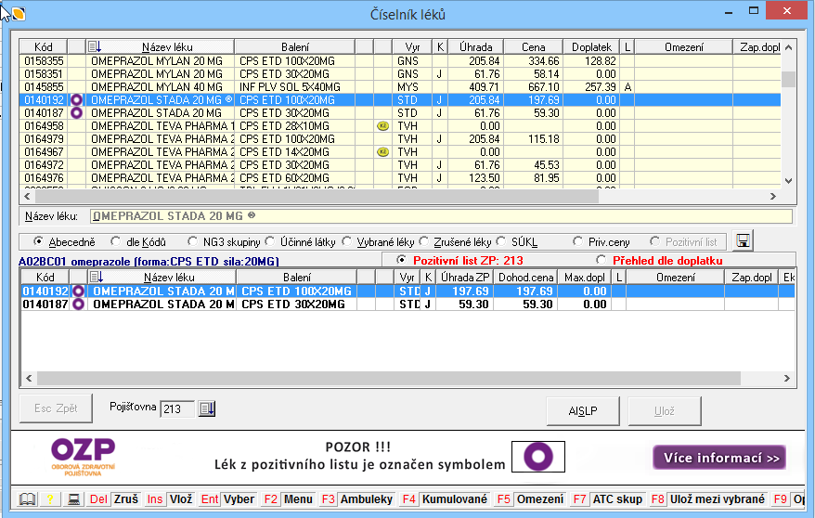
- Banner
Součástí funkcionality je banner s informací o Racionální preskripci, vč. přiloženého letáku. Podobu banneru a přiloženého letáku je možné po dohodě Smluvních stran měnit.
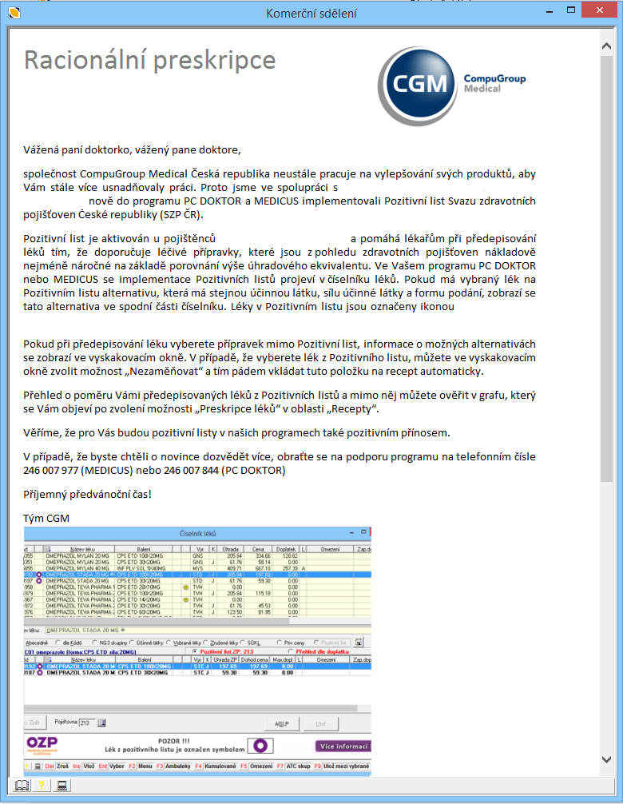

- Upozornění na předpis mimo PL
Pokud uživatel předepíše léčivý přípravek mimo pozitivní list (léčivý přípravek, který má ve skupině variantu na pozitivním listu), bude mu zobrazeno upozornění:
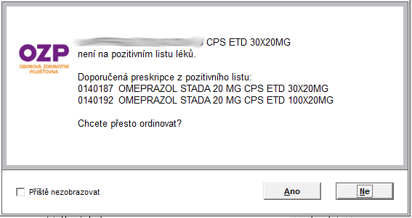
Uživatel může příští zobrazení upozornění potlačit volbou Příště nezobrazovat. Tento příznak bude vymazán s příští aktualizací programu.
- Výzva „NEZAMĚŇOVAT“

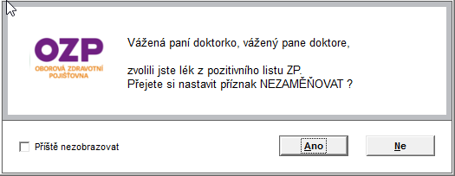
Pokud uživatel předepisuje léčivý přípravek z pozitivního listu, je upozorněn na vhodnost přidat „NEZAMĚŇOVAT“ na recept. K vybranému léčivému přípravku je tento příznak uložen i na příště.

Příloha č. 2

Seznam pilotních uživatelů

IČO | IČZ | Název
xxxxxxxx | xxxxxxxx | xxxxxxxx
xxxxxxxx | xxxxxxxx | xxxxxxxx
xxxxxxxx | xxxxxxxx | xxxxxxxx
xxxxxxxx | xxxxxxxx | xxxxxxxx
xxxxxxxx | xxxxxxxx | xxxxxxxx
xxxxxxxx | xxxxxxxx | xxxxxxxx
xxxxxxxx | xxxxxxxx | xxxxxxxx
xxxxxxxx | xxxxxxxx | xxxxxxxx
xxxxxxxx | xxxxxxxx | xxxxxxxx
xxxxxxxx | xxxxxxxx | xxxxxxxx
xxxxxxxx | xxxxxxxx | xxxxxxxx
xxxxxxxx | xxxxxxxx | xxxxxxxx
xxxxxxxx | xxxxxxxx | xxxxxxxx
xxxxxxxx | xxxxxxxx | xxxxxxxx
xxxxxxxx | xxxxxxxx | xxxxxxxx
xxxxxxxx | xxxxxxxx | xxxxxxxx
xxxxxxxx | xxxxxxxx | xxxxxxxx
xxxxxxxx | xxxxxxxx | xxxxxxxx
xxxxxxxx | xxxxxxxx | xxxxxxxx
xxxxxxxx | xxxxxxxx | xxxxxxxx
xxxxxxxx | xxxxxxxx | xxxxxxxx
xxxxxxxx | xxxxxxxx | xxxxxxxx
xxxxxxxx | xxxxxxxx | xxxxxxxx
xxxxxxxx | xxxxxxxx | xxxxxxxx
xxxxxxxx | xxxxxxxx | xxxxxxxx
xxxxxxxx | xxxxxxxx | xxxxxxxx
xxxxxxxx | xxxxxxxx | xxxxxxxx
xxxxxxxx | xxxxxxxx | xxxxxxxx
xxxxxxxx | xxxxxxxx | xxxxxxxx
xxxxxxxx | xxxxxxxx | xxxxxxxx
xxxxxxxx | xxxxxxxx | xxxxxxxx
xxxxxxxx | xxxxxxxx | xxxxxxxx
xxxxxxxx | xxxxxxxx | xxxxxxxx
xxxxxxxx | xxxxxxxx | xxxxxxxx
xxxxxxxx | xxxxxxxx | xxxxxxxx
xxxxxxxx | xxxxxxxx | xxxxxxxx
xxxxxxxx | xxxxxxxx | xxxxxxxx
xxxxxxxx | xxxxxxxx | xxxxxxxx
xxxxxxxx | xxxxxxxx | xxxxxxxx
xxxxxxxx | xxxxxxxx | xxxxxxxx
xxxxxxxx | xxxxxxxx | xxxxxxxx
xxxxxxxx | xxxxxxxx | xxxxxxxx
xxxxxxxx | xxxxxxxx | xxxxxxxx
xxxxxxxx | xxxxxxxx | xxxxxxxx
xxxxxxxx | xxxxxxxx | xxxxxxxx
xxxxxxxx | xxxxxxxx | xxxxxxxx
xxxxxxxx | xxxxxxxx | xxxxxxxx
xxxxxxxx | xxxxxxxx | xxxxxxxx
xxxxxxxx | xxxxxxxx | xxxxxxxx
xxxxxxxx | xxxxxxxx | xxxxxxxx
xxxxxxxx | xxxxxxxx | xxxxxxxx
xxxxxxxx | xxxxxxxx | xxxxxxxx
xxxxxxxx | xxxxxxxx | xxxxxxxx
xxxxxxxx | xxxxxxxx | xxxxxxxx
xxxxxxxx | xxxxxxxx | xxxxxxxx
xxxxxxxx | xxxxxxxx | xxxxxxxx
xxxxxxxx | xxxxxxxx | xxxxxxxx
xxxxxxxx | xxxxxxxx | xxxxxxxx
xxxxxxxx | xxxxxxxx | xxxxxxxx
xxxxxxxx | xxxxxxxx | xxxxxxxx
xxxxxxxx | xxxxxxxx | xxxxxxxx
xxxxxxxx | xxxxxxxx | xxxxxxxx
xxxxxxxx | xxxxxxxx | xxxxxxxx
xxxxxxxx | xxxxxxxx | xxxxxxxx
xxxxxxxx | xxxxxxxx | xxxxxxxx
xxxxxxxx | xxxxxxxx | xxxxxxxx
xxxxxxxx | xxxxxxxx | xxxxxxxx
xxxxxxxx | xxxxxxxx | xxxxxxxx
xxxxxxxx | xxxxxxxx | xxxxxxxx
xxxxxxxx | xxxxxxxx | xxxxxxxx
xxxxxxxx | xxxxxxxx | xxxxxxxx
xxxxxxxx | xxxxxxxx | xxxxxxxx
xxxxxxxx | xxxxxxxx | xxxxxxxx
xxxxxxxx | xxxxxxxx | xxxxxxxx
xxxxxxxx | xxxxxxxx | xxxxxxxx
xxxxxxxx | xxxxxxxx | xxxxxxxx
xxxxxxxx | xxxxxxxx | xxxxxxxx
xxxxxxxx | xxxxxxxx | xxxxxxxx
xxxxxxxx | xxxxxxxx | xxxxxxxx
xxxxxxxx | xxxxxxxx | xxxxxxxx
xxxxxxxx | xxxxxxxx | xxxxxxxx
xxxxxxxx | xxxxxxxx | xxxxxxxx
xxxxxxxx | xxxxxxxx | xxxxxxxx
xxxxxxxx | xxxxxxxx | xxxxxxxx
xxxxxxxx | xxxxxxxx | xxxxxxxx
xxxxxxxx | xxxxxxxx | xxxxxxxx
xxxxxxxx | xxxxxxxx | xxxxxxxx
xxxxxxxx | xxxxxxxx | xxxxxxxx
xxxxxxxx | xxxxxxxx | xxxxxxxx
xxxxxxxx | xxxxxxxx | xxxxxxxx
xxxxxxxx | xxxxxxxx | xxxxxxxx
xxxxxxxx | xxxxxxxx | xxxxxxxx
xxxxxxxx | xxxxxxxx | xxxxxxxx
xxxxxxxx | xxxxxxxx | xxxxxxxx
xxxxxxxx | xxxxxxxx | xxxxxxxx
xxxxxxxx | xxxxxxxx | xxxxxxxx
xxxxxxxx | xxxxxxxx | xxxxxxxx
xxxxxxxx | xxxxxxxx | xxxxxxxx
xxxxxxxx | xxxxxxxx | xxxxxxxx
xxxxxxxx | xxxxxxxx | xxxxxxxx
xxxxxxxx | xxxxxxxx | xxxxxxxx
xxxxxxxx | xxxxxxxx | xxxxxxxx
xxxxxxxx | xxxxxxxx | xxxxxxxx
xxxxxxxx | xxxxxxxx | xxxxxxxx
xxxxxxxx | xxxxxxxx | xxxxxxxx
xxxxxxxx | xxxxxxxx | xxxxxxxx
xxxxxxxx | xxxxxxxx | xxxxxxxx
xxxxxxxx | xxxxxxxx | xxxxxxxx
xxxxxxxx | xxxxxxxx | xxxxxxxx
xxxxxxxx | xxxxxxxx | xxxxxxxx
xxxxxxxx | xxxxxxxx | xxxxxxxx
xxxxxxxx | xxxxxxxx | xxxxxxxx
xxxxxxxx | xxxxxxxx | xxxxxxxx
xxxxxxxx | xxxxxxxx | xxxxxxxx
xxxxxxxx | xxxxxxxx | xxxxxxxx
xxxxxxxx | xxxxxxxx | xxxxxxxx
xxxxxxxx | xxxxxxxx | xxxxxxxx
xxxxxxxx | xxxxxxxx | xxxxxxxx
xxxxxxxx | xxxxxxxx | xxxxxxxx
xxxxxxxx | xxxxxxxx | xxxxxxxx
xxxxxxxx | xxxxxxxx | xxxxxxxx
xxxxxxxx | xxxxxxxx | xxxxxxxx
xxxxxxxx | xxxxxxxx | xxxxxxxx
xxxxxxxx | xxxxxxxx | xxxxxxxx
xxxxxxxx | xxxxxxxx | xxxxxxxx
xxxxxxxx | xxxxxxxx | xxxxxxxx
xxxxxxxx | xxxxxxxx | xxxxxxxx
xxxxxxxx | xxxxxxxx | xxxxxxxx
xxxxxxxx | xxxxxxxx | xxxxxxxx
xxxxxxxx | xxxxxxxx | xxxxxxxx
xxxxxxxx | xxxxxxxx | xxxxxxxx
xxxxxxxx | xxxxxxxx | xxxxxxxx
xxxxxxxx | xxxxxxxx | xxxxxxxx
xxxxxxxx | xxxxxxxx | xxxxxxxx
xxxxxxxx | xxxxxxxx | xxxxxxxx
xxxxxxxx | xxxxxxxx | xxxxxxxx
xxxxxxxx | xxxxxxxx | xxxxxxxx
xxxxxxxx | xxxxxxxx | xxxxxxxx
xxxxxxxx | xxxxxxxx | xxxxxxxx
xxxxxxxx | xxxxxxxx | xxxxxxxx
xxxxxxxx | xxxxxxxx | xxxxxxxx
xxxxxxxx | xxxxxxxx | xxxxxxxx
xxxxxxxx | xxxxxxxx | xxxxxxxx
xxxxxxxx | xxxxxxxx | xxxxxxxx
xxxxxxxx | xxxxxxxx | xxxxxxxx
xxxxxxxx | xxxxxxxx | xxxxxxxx
xxxxxxxx | xxxxxxxx | xxxxxxxx
xxxxxxxx | xxxxxxxx | xxxxxxxx
xxxxxxxx | xxxxxxxx | xxxxxxxx
xxxxxxxx | xxxxxxxx | xxxxxxxx
xxxxxxxx | xxxxxxxx | xxxxxxxx
xxxxxxxx | xxxxxxxx | xxxxxxxx
xxxxxxxx | xxxxxxxx | xxxxxxxx
xxxxxxxx | xxxxxxxx | xxxxxxxx
xxxxxxxx | xxxxxxxx | xxxxxxxx
xxxxxxxx | xxxxxxxx | xxxxxxxx
xxxxxxxx | xxxxxxxx | xxxxxxxx
xxxxxxxx | xxxxxxxx | xxxxxxxx
xxxxxxxx | xxxxxxxx | xxxxxxxx
xxxxxxxx | xxxxxxxx | xxxxxxxx
xxxxxxxx | xxxxxxxx | xxxxxxxx
xxxxxxxx | xxxxxxxx | xxxxxxxx
xxxxxxxx | xxxxxxxx | xxxxxxxx
xxxxxxxx | xxxxxxxx | xxxxxxxx
xxxxxxxx | xxxxxxxx | xxxxxxxx
xxxxxxxx | xxxxxxxx | xxxxxxxx
xxxxxxxx | xxxxxxxx | xxxxxxxx
xxxxxxxx | xxxxxxxx | xxxxxxxx
xxxxxxxx | xxxxxxxx | xxxxxxxx
xxxxxxxx | xxxxxxxx | xxxxxxxx
xxxxxxxx | xxxxxxxx | xxxxxxxx
xxxxxxxx | xxxxxxxx | xxxxxxxx
xxxxxxxx | xxxxxxxx | xxxxxxxx
xxxxxxxx | xxxxxxxx | xxxxxxxx
xxxxxxxx | xxxxxxxx | xxxxxxxx
xxxxxxxx | xxxxxxxx | xxxxxxxx
xxxxxxxx | xxxxxxxx | xxxxxxxx
xxxxxxxx | xxxxxxxx | xxxxxxxx
xxxxxxxx | xxxxxxxx | xxxxxxxx
xxxxxxxx | xxxxxxxx | xxxxxxxx
xxxxxxxx | xxxxxxxx | xxxxxxxx
xxxxxxxx | xxxxxxxx | xxxxxxxx
xxxxxxxx | xxxxxxxx | xxxxxxxx
xxxxxxxx | xxxxxxxx | xxxxxxxx
xxxxxxxx | xxxxxxxx | xxxxxxxx
xxxxxxxx | xxxxxxxx | xxxxxxxx
xxxxxxxx | xxxxxxxx | xxxxxxxx
xxxxxxxx | xxxxxxxx | xxxxxxxx

Příloha č. 3

Formát pozitivního listu
Pozitivní list je seznamem všech léčivých přípravků preferovaných z hlediska ekvivalentu úhrady dle Svazu zdravotních pojišťoven České republiky. Pro potřeby Díla bude dodáván v textovém formátu typu „CSV – Comma separated values“. Soubor obsahuje na prvním řádku záhlaví – označení sloupců. Oddělovacím znakem je „;“
Sloupce:
KOD – Kód léčivého přípravku dle SÚKL
SILA – Síla účinné látky
PODANI – Způsob podání (p.o., parent.)
EKV1 – Ekvivalent úhrady 1

Řazení léčivých přípravků do skupiny pozitivního listu probíhá dle kombinace:
ATC (odvozená dle kódu léku z číselníku SÚKL)+SILA+PODANI a řadí se EKV1 od nejnižší.

